Диаграмма вариантов использования
Вариант использования представляет собой последовательность действий (транзакций), выполняемых системой в ответ на событие, инициируемое некоторым внешним объектом (действующим лицом). Вариант использования описывает типичное взаимодействие между пользователем и системой. В простейшем случае вариант использования определяется в процессе обсуждения с пользователем тех функций, которые он хотел бы реализовать. Диаграмма вариантов использования для компании Автосалона по контролю поступлений и продаж представлена на рисунке 1.
Клиент
Заказать услугу
Получить консультацию
Купить товар
Оформить документы
Заказать авто
Оплатить товар
<<include>>

<<include>>
<<communication>>
<<include>>
<<communication>>

<<include>>
<<communication>>

Рисунок 1 – Диаграмма вариантов использования

Диаграммы взаимодействия

Диаграмма последовательности
Диаграмма последовательности отражает поток событий, происходящих в рамках варианта использования. Все действующие лица и объекты показаны в верхней части диаграммы, от которых вниз проведена пунктирная вертикальная линия. Она представляет собой фрагмент жизненного цикла объекта в процессе взаимодействия. Каждое сообщение представляется в виде стрелки между линиями жизни двух объектов. Сообщения появляются в том порядке, как они показаны на странице сверху вниз. Диаграмма последовательности для компании Автосалона по контролю поступлений и продаж представлена на рисунке 2.

Директор
Бухгалтер
Специалист по закупкам
Клиент
Администратор

1: Заказ авто

2: Консультация
3: Передача заказа
4: Отчёт о приёмке заказа
5: Отчёт о затратах
7: Договоры
6: Отчёты для клиента
8: Отчёты

Рисунок 2 – Диаграмма последовательности

Диаграмма кооперации
Диаграмма кооперации представлена на рисунке 3.
Клиент

2: Консультация
1: Заказ авто

7: Договоры
8: Отчёты
6: Отчёты для клиента
Администратор
Директор
Бухгалтер

4: Отчёт о приёмке заказа
3: Передача заказа
5: Отчёт о затратах
Специалист по закупкам

Рисунок 3 – Диаграмма кооперации

Диаграмма классов
Диаграмма классов представлена на рисунке 4.
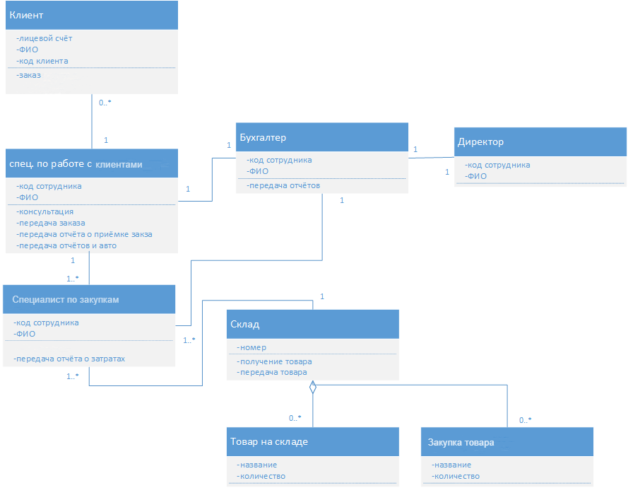
Рисунок 4 – Диаграмма классов

Диаграмма состояний
Диаграммы состояний определяют все возможные состояния, в которых может находиться конкретный объект, а также процесс смены состояний объекта в результате наступления некоторых событий. Существует много форм диаграмм состояний, незначительно отличающихся друг от друга семантикой. На диаграмме имеются два специальных состояния – начальное (start) и конечное (stop). Начальное состояние выделено черной точкой, оно соответствует состоянию объекта, когда он только что был создан. Конечное состояние обозначается черной точкой в белом кружке, оно соответствует состоянию объекта непосредственно перед его уничтожением. На диаграмме состояний может быть одно и только одно начальное состояние. В то же время, может быть столько конечных состояний, сколько вам нужно, или их может не быть вообще. Когда объект находится в каком-то конкретном состоянии, могут выполняться различные процессы. Диаграмма состояний представлена на рисунке 6.
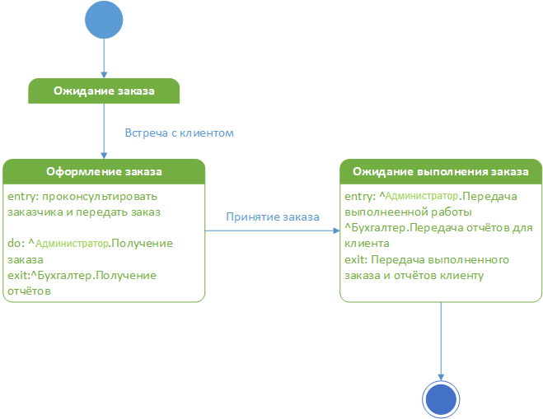
Рисунок 6 – Диаграмма состояний для класса «Спец. по работе с клиентами»

